Необходимо сверстать по макету и интегрировать вёрстку в два раздела. Ниже подробное описание. Версия только десктопная!

https://yadi.sk/d/zzT4x3Dh3KmRC6

Раздел о НАС

http://firstlegion.ru/o-nas

Структура раздела « следующая:

1. О нас (главная)
2. Наши клиенты
3. Наши объекты
4. Отзывы и  благодарственные письма
5. Производство
6. Оборудование

Что важно!

1. Все фото разделов, оборудования, брендов, сертификаты, объекты должны заливаться через админку.

2. Слева баннер так же может залить через админку

**Главная:**

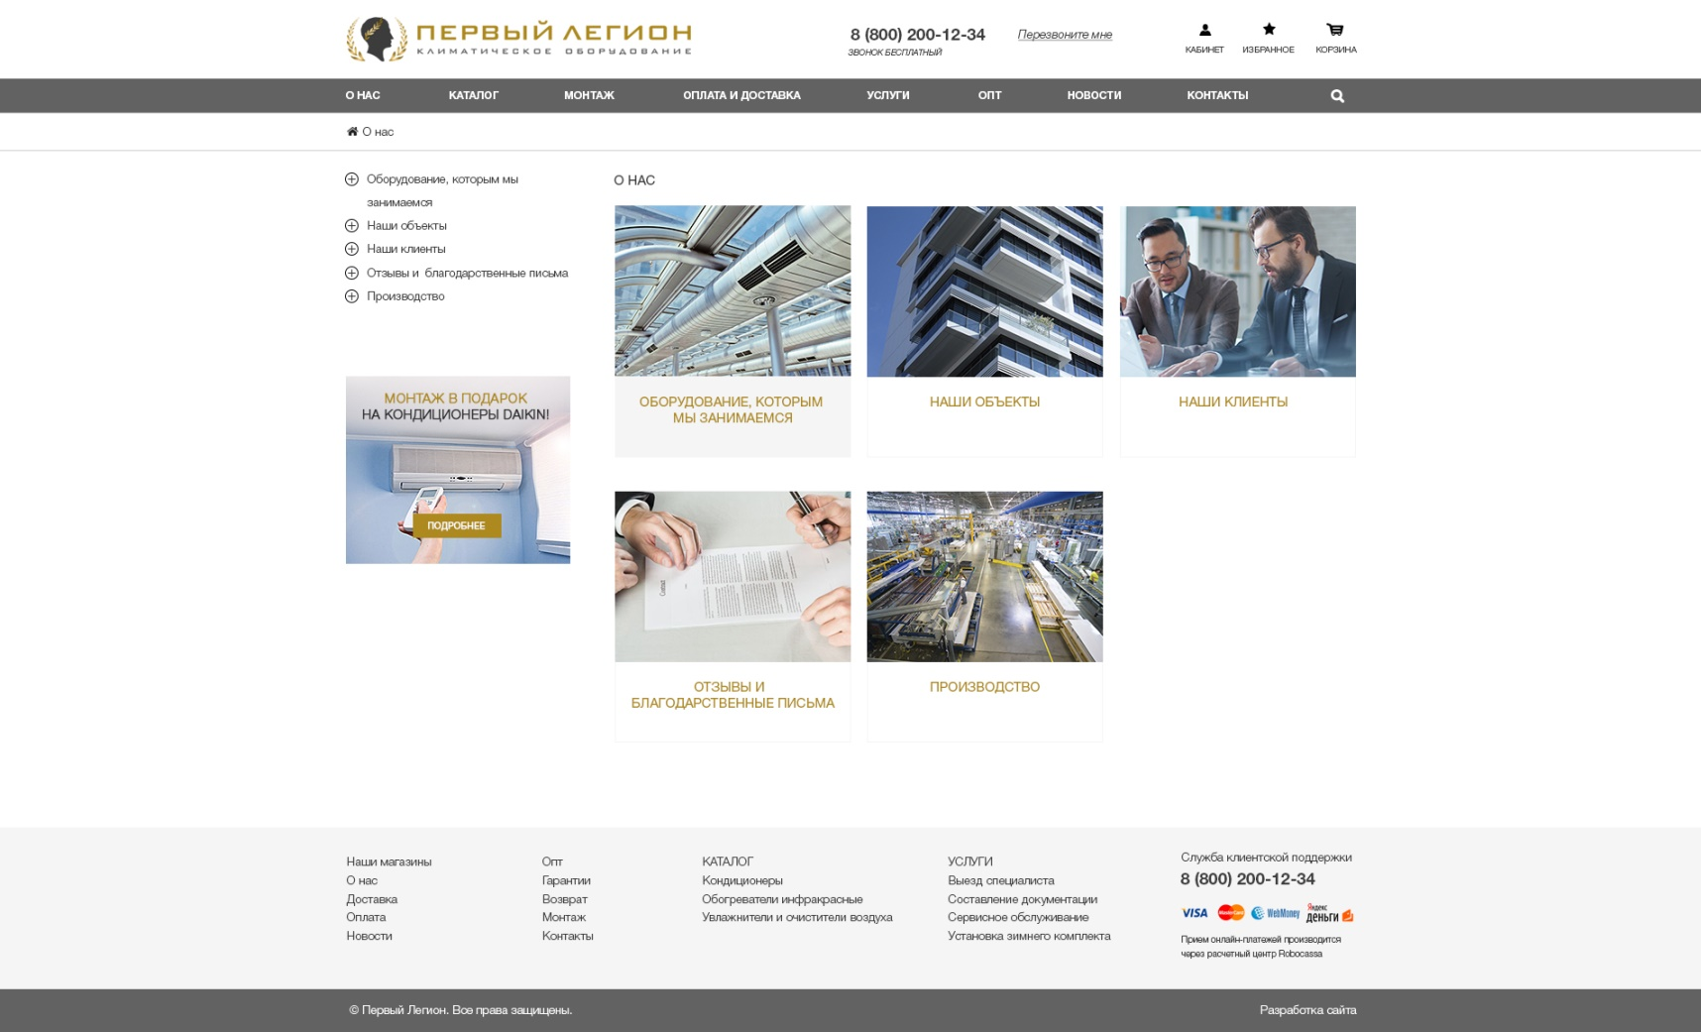

Все фото разделов кликабельны, ссылки введут на соответствующую категорию

Для всех категорий слева вы можете увидеть соответствующие страницы по ссылке:

https://yadi.sk/d/zzT4x3Dh3KmRC6

***Раздел объекты***

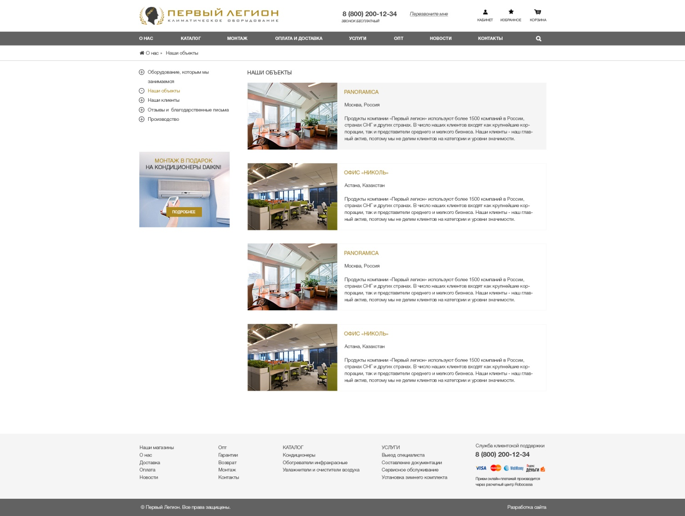

Объекты должны загружаться через админку, описание + заголовок+ фото превью

***Внутренняя стр. объектов***

Через админку добавляется текст+ фото

***Внутренняя стр. объектов***

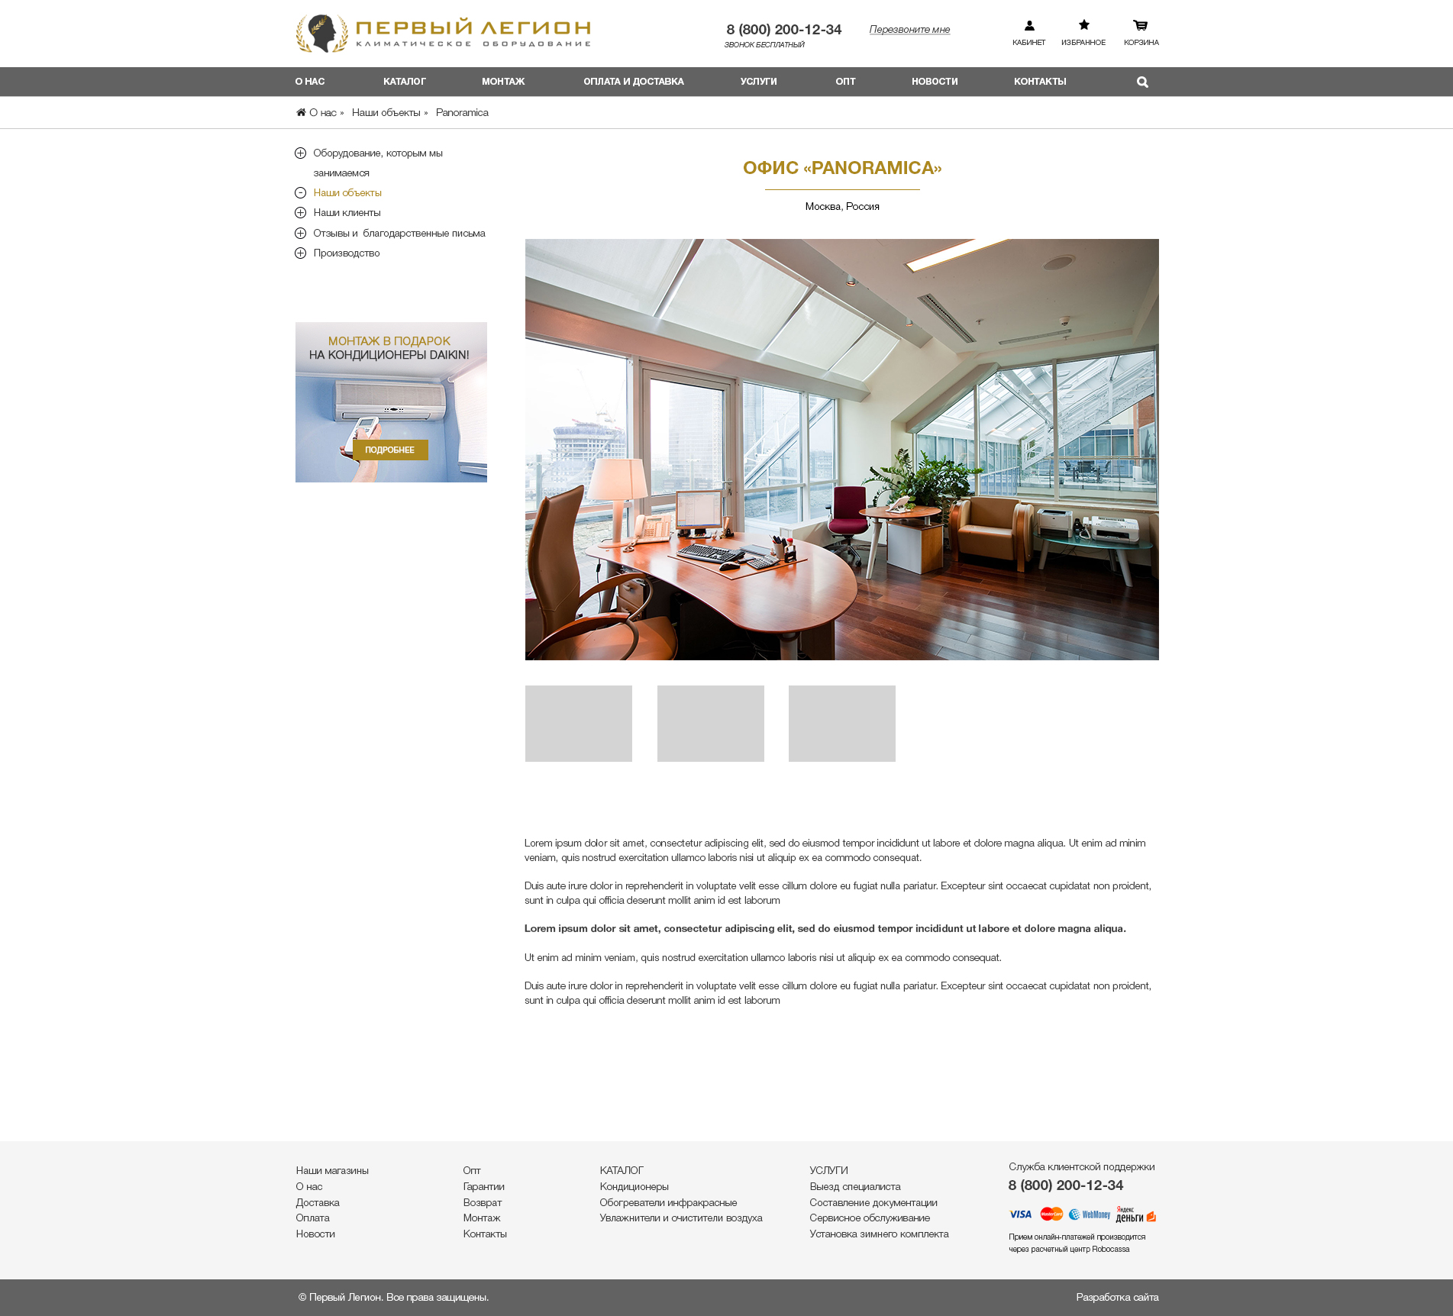

***Оборудование***

Все картинки кликабельны и введут ссылками на соответствующую категорию на сайте

Например, кондиционеры сюда: http://firstlegion.ru/shop/konditsionery/

В админке нужна возможность самостоятельно поставить ссылку, если ссылки нет, то картинка не будет кликабельна

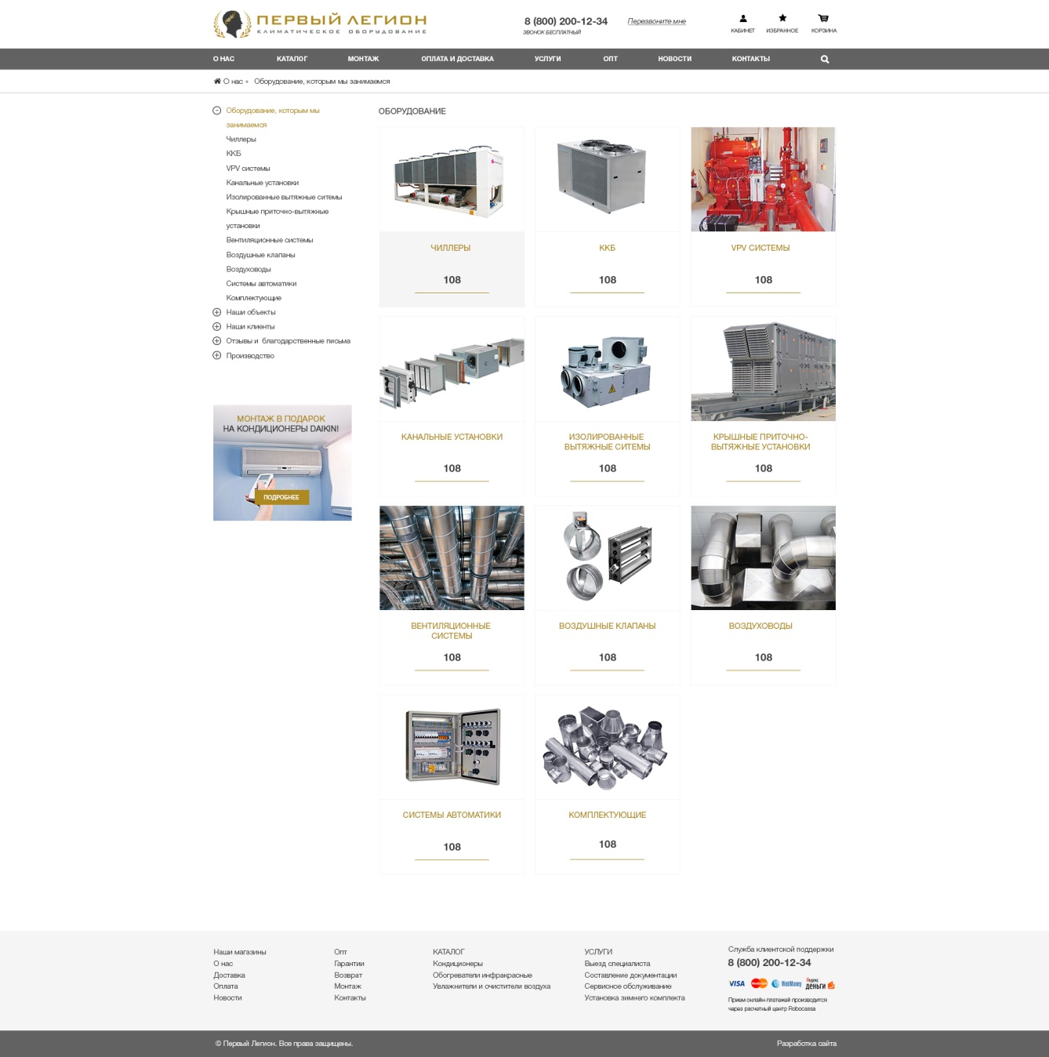

***Отзывы***

Фото можно добавить в админке. При нажатии на отзыв, картинка увеличивается. Это формат галереи

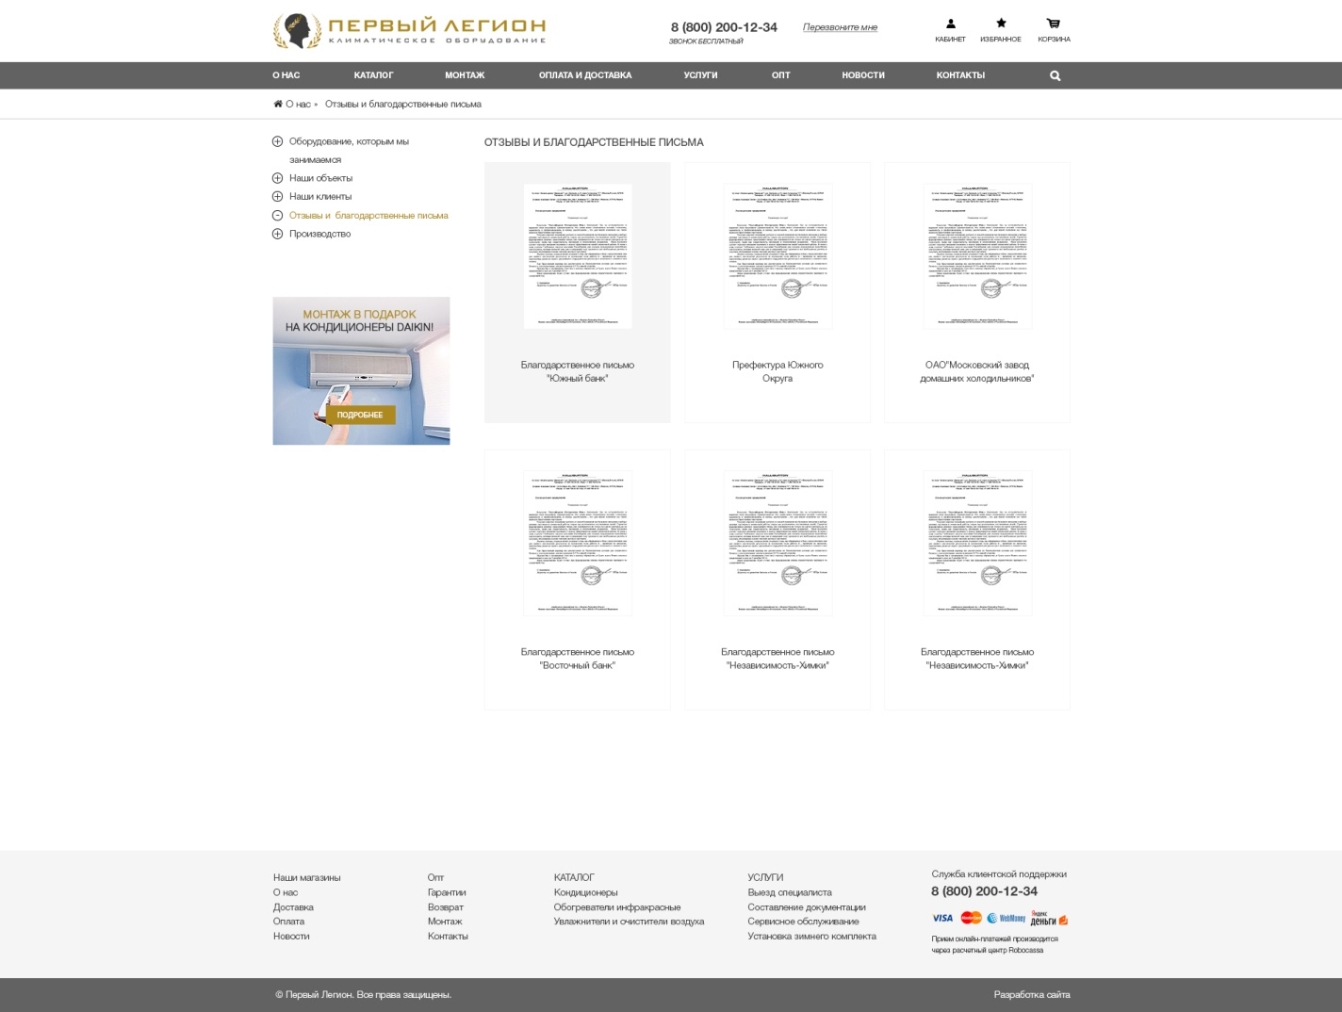

***Производство***

*В данном разделе нужна возможность добавлять 4 фото. + текст*

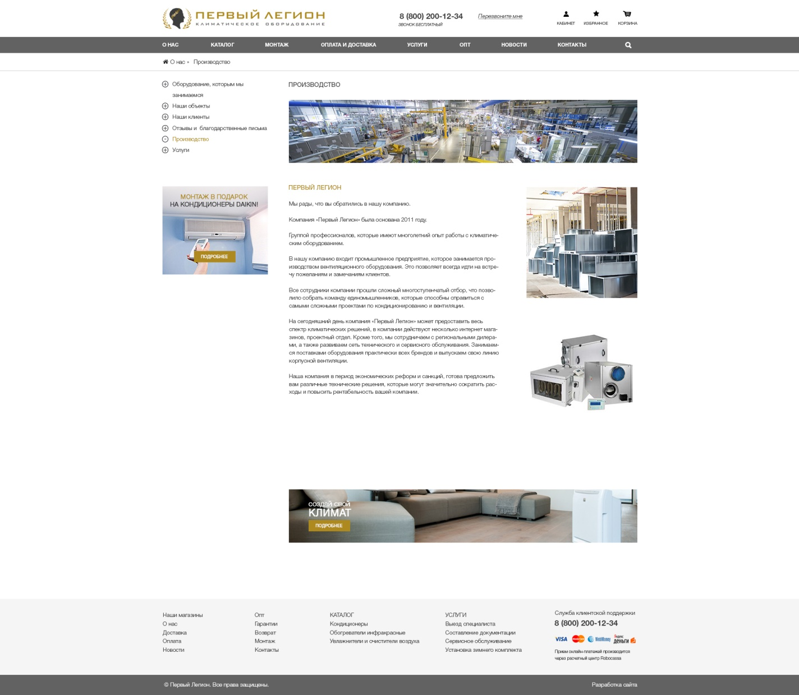

***РАЗДЕЛ УСЛУГИ***

<http://firstlegion.ru/uslugi/>

К существующим услугам необходимо добавить еще 3 услуги. Те, что сейчас на сайте – сохраняются вместе с внутряками.

Необходимо подправить так же вёрстку

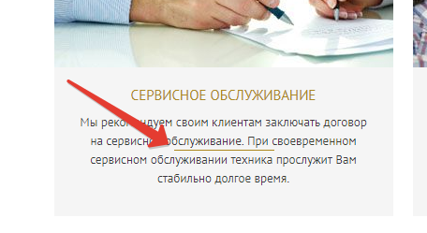

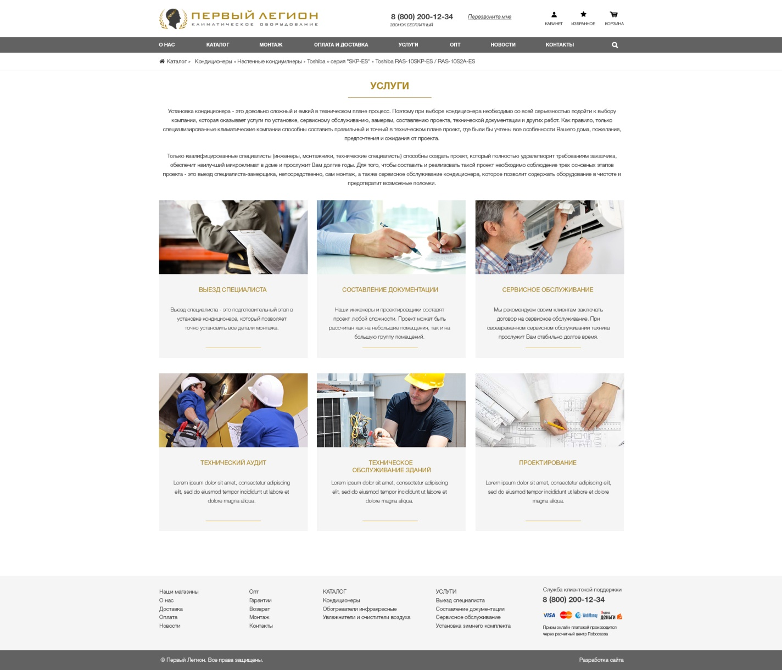

***Внутряк услуги***

Текст + фото в админке

